สูตรวิธีทำทองม้วนสดมะพร้าวอ่อน
ส่วนผสม
แป้งมัน 1 ถ้วย
แป้งสาลีอเนกประสงค์ 1/4 ถ้วย
กะทิสด 1/2 ถ้วย
เกลือป่น 1/4 ช้อนชา
น้ำตาลมะพร้าว 1/2 ถ้วย (ใครชอบหวานเพิ่มได้นะ สูตรนี้แบบหวานน้อย)
ไข่ไก่ 1 ฟอง
งาดำคั่ว 1 ช้อนโต๊ะ
เนื้อมะพร้าว 1/2 ลูก
สีผสมอาหารสีเหลืองไข่ไก่ และสีส้ม
ดอกอัญชัญต้มกับน้ำ (สำหรับทำสีคราม)
วิธีทำ
1. ผสมแป้งมันกับแป้งสาลีอเนกประสงค์เข้าด้วยกันในชามผสม เตรียมไว้
2. ผสมกะทิ เกลือป่น และน้ำตาลมะพร้าว ใช้ตระกร้อมือตีผสมให้เข้ากัน จากนั้นใส่ไข่ไก่ลงไปตีให้เข้ากัน ค่อย ๆ เทใส่ลงในชามแป้งทีละน้อย คนผสมให้เข้ากันอีกครั้งให้ข้นเป็นเนื้อเดียว (แต่ไม่ต้องข้นมาก) สุดท้ายใส่งาดำคั่วลงไป พักไว้ประมาณ 30 นาที
3. แบ่งส่วนผสมแป้งเป็น 3 ถ้วย หยดสีผสมอาหารลงไปทีละนิด คนผสมให้เข้ากันจนได้สีที่ชอบ สุดท้ายแบ่งใส่เนื้อมะพร้าวลงไปเท่า ๆ กัน เตรียมไว้
4. นำกะทะเทฟลอนขึ้นตั้งไฟอ่อน (ใช้ไฟวงเล็กตรงกลาง) พอให้กระทะร้อนนิด ๆ แล้วตักส่วนผสมแป้งหยอดลงไป เกลี่ยให้เป็นวงกลมตามรูป (อันนี้ชิ้นแรกในชีวิตค่ะ 55)
เคล็ดลับ : หากต้องการให้เนื้อขนมมีความฉ่ำสวย ให้ทาน้ำมันมะพร้าวหรือน้ำมันมะกอกที่กระทะนิดหน่อยนะคะ ขนมจะเงาสวยค่ะ อย่างที่บอกเราทดลองแล้วเห็นว่าไม่ติดกระทะ จึงไม่ได้ทาน้ำมัน เนื้อจึงแลแห้งไปนิดหนึ่งจ้า
5. พอเกลี่ยเป็นวงกลมแล้วให้เร่งไฟแรงขึ้นเล็กน้อยรอให้เนื้อแป้งสุก **สังเกตจะเป็นสีขาวขุ่น (แต่มันแป๊บเดียวนะ) ** จากนั้นใช้ตะเกียบพลิกกลับด้าน
6. พอแป้งสุกนำขึ้นนำไปวางที่เขียง เวลาม้วนให้ใช้ตะเกียบ 2 อัน คีบแผ่นแป้งขึ้นมา แล้วค่อย ๆ ม้วนแบบหลวม ๆ (ม้วนหลวม ๆ ล่ะ เดี๋ยวเอาตะเกียบไม่ออกนะ ชิ้นแรกอ้อก็เจอเลยเพราะครั้งแรกตื่นเต้น ม้วนแน่นไปหน่อย จึงเตือนกันเอาไว้ก่อน) ดึงตะเกียบออกจากแป้ง ทำจนครบทั้ง 3 สี จัดใส่จาน พร้อมรับประทาน
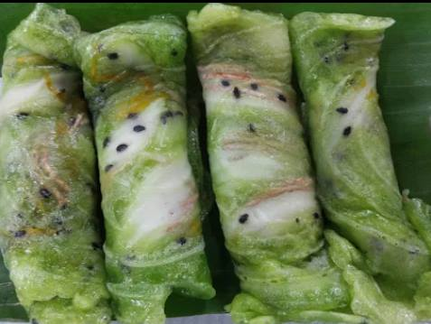

สูตรวิธีทำทองม้วนกรอบ
วัสดุ/อุปกรณ์
เตาอั้งโล่ขนาด 8 นิ้ว พิมพ์ทองม้วนขนาดเส้นผ่าศูนย์กลาง 5 นิ้ว ตะแกรงร่อน แป้ง อ่างผสม กระชอน กะละมัง ไม้แท่งกลมๆ (ม้วนทองม้วน) ถุงพลาสติก ยางรัดถุง
สูตรและส่วนผสม
แป้งสาลีตราว่าว 1 กิโลกรัม
มะพร้าวขูด 2 กิโลกรัม
ไข่ไก่ 10 ฟอง
งาดำ ½ ถ้วยตวง
น้ำตาลทราย 9 ขีด
เกลือป่น 1 ช้อนชา
น้ำสะอาด 7 ขีด
น้ำมันพืช 1 ถ้วยตวง
วิธีการทำ
นำแป้งสาลีร่อนใส่ภาชนะไว้
นำมะพร้าวขูดมาคั้นกับน้ำ 7 ขีด
นำแป้งสาลีที่ร่อนแล้วและน้ำตาลทรายผสมกันในอ่างผสม ใส่ไข่ไก่และเกลือ คนให้เข้ากัน จากนั้นใส่น้ำกะทิและงาดำ คนให้เข้ากัน
นำพิมพ์ทองม้วนมาอังไฟ ใช้ไฟอ่อน อังจนพิมพ์ร้อนจัด ทาน้ำมันพืชให้ทั่วพิมพ์ทั้งสองด้าน อังไฟให้ร้อนอีกครั้ง ตักแป้งหยอดบนพิมพ์ บีบพิมพ์ให้แน่น อังไฟสักครู่ พลิกกลับอีกด้าน พอเหลือง (สังเกตจากแป้งที่เกาะอยู่นอกพิมพ์) ยกพิมพ์ออกจากเตา
เปิดพิมพ์ใช้ปลายมีดแซะขนมขึ้น ม้วนด้วยไม้กลม ๆ ทันทีขณะที่ยังร้อนอยู่ เพราะถ้าเย็นจะแข็งกรอบม้วนไม่ได้ จากนั้นปล่อยให้ทองม้วนเย็น แล้วบรรจุใส่ถุงพลาสติก รัดยางให้แน่น
ข้อแนะนำ
ก่อนจะตักแป้งใส่พิมพ์ ต้องรอให้พิมพ์ร้อนก่อนทุกครั้ง และต้องคนแป้งทุกครั้ง เพราะแป้งที่ผสมไว้จะนอนก้น
หากต้องการให้แผ่นแป้งทองม้วนบาง สามารถเติมน้ำผสมเพิ่มลงไปได้
นอกจากม้วนทองม้วนด้วยไม้แล้ว สามารถดัดแปลงเป็นรูปกรวย พับเป็นรูปสี่เหลี่ยม หรือลักษณะอื่นๆ ได้ตามต้องการ
คู่มือการลงทุน
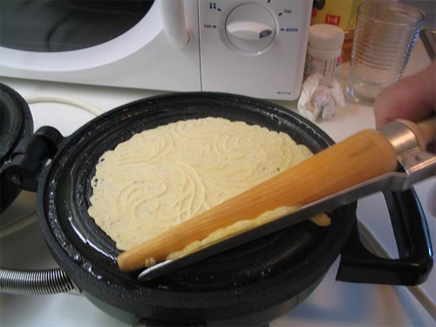 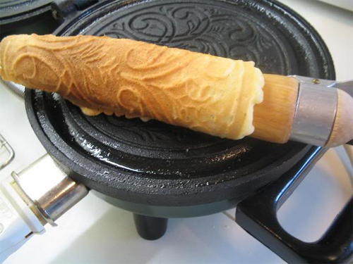
รูปกิจกรรม หมู่ 5 บ้านหนองนกไข่ ตำบลหนองนกไข่
